Jueves
09
de Septiembre

Primero de Primaria
Lengua Materna (clase bilingüe)

Nuestras lenguas se leen y escriben

Aprendizaje esperado: Introducción a la asignatura de lengua materna, sesión bilingüe.

Énfasis: Conocer que su lengua materna se lee y se escribe.

¿Qué vamos a aprender?

El día de hoy nos centraremos en la lectura y escritura de las lenguas indígenas. El maya, el náhuatl, el náayeri, el tének, el tutunakú, el yaqui, el tsotsil, y así todas las lenguas indígenas se leen y se escriben.

¿Qué hacemos?

También es importante saber que para escribir las lenguas indígenas se utilizan alfabetos propios, algunas letras son iguales a las del alfabeto del español y otras diferentes.

Como cada lengua tiene su propio alfabeto, poco a poco lo vas a identificar en los tendederos de letras.

Te invito a que observes estos dos videos, en el primero vas a observar el alfabeto de la lengua tutunakú y en el segundo, el de la lengua maya.

- #AprendeEnCasa II. 1º Primaria. Lengua Materna. Nosotros y el barro (29 de octubre 2020). Observa del minuto 10:22 al minuto 13:19
https://www.youtube.com/watch?v=m4iAJjvIBL0

- #AprendeEnCasa II. 1º Primaria. Lengua materna. Aprendemos cantando (10 de diciembre 2020). Observa del minuto 17:47 al minuto 19:43
https://www.youtube.com/watch?v=t6e45C2_ZmI

¿Qué te parecen los alfabetos? ¿Qué te llama la atención del alfabeto tutunakú? ¿Te has dado cuenta de que el orden de las letras es diferente al del alfabeto en español?

¿Qué tal el alfabeto maya? ¿Recuerdas cuántas vocales tiene?

A lo largo de estas sesiones vas a conocer muchos más alfabetos y te vas a dar cuenta que cada lengua se escribe diferente.

¿Qué te parece si aprendes algunas palabras en lengua indígena?

Tengo seis nombres de animales escritos en diferentes lenguas. Te voy a decir la palabra, qué lengua es y el significado.

¿Estás lista, listo?

Palabra | Lengua | Significado

¿Has observado bien estos nombres?

Vamos a jugar memorama, ¿Sabes cómo se juega?

Se trata de encontrar parejas, en este caso encontraras el nombre del animal con su imagen.

Te muestro la imagen y dices qué es.

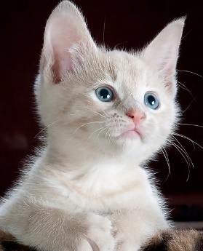
https://pixabay.com/es/photos/gato-gatito-mascota-kitty-551554/

¿Recuerdas que lo viste en lengua maya? En lengua maya se dice...

¡Correcto! Así se hace hasta juntar todos los pares.

¿Te gustó jugar memorama? ¿Es divertido verdad? Te aprendiste algún nombre de animal en lengua indígena. ¿Qué tal que tratas de recordarlo con ayuda de tu familia?

Estas son las tarjetas de los otros animales para que sigas aprendiendo y te diviertas mucho.

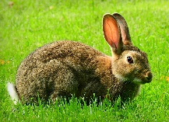  https://pixabay.com/es/photos/conejo-animales-mam%c3%adferos-5449042/ | 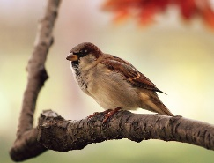  https://pixabay.com/es/photos/ave-gorri%c3%b3n-rama-animales-aviar-9950/ | 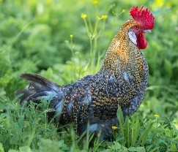  https://pixabay.com/es/photos/ave-gallo-cresta-de-gallo-granja-6292053/

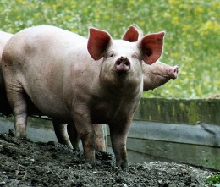  https://pixabay.com/es/photos/cerdos-animales-ganado-sembrar-6345790/ | 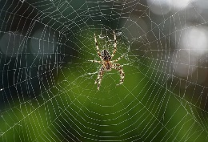  https://pixabay.com/es/photos/ara%c3%b1a-araneus-ara%c3%b1a-de-rueda-3658386/

Con actividades como estas aprenderás a escribir y a leer en tu lengua, y con la sesión bilingüe, podrás conocer sobre muchas otras lenguas indígenas.

Por hoy hemos terminado esta sesión. Si te gustó el juego de memorama puedes hacerlo con nombres e imágenes de animales, frutas u objetos escritos en el idioma que hablas y así puedes jugar con tus compañeros, si ya vas a la escuela o con tu familia.

Si te es posible consulta otros libros y comenta el tema de hoy con tu familia. Si tienes la fortuna de hablar una lengua indígena aprovecha también este momento para practicarla y platica con tu familia en tu lengua materna.

¡Buen trabajo!

Gracias por tu esfuerzo.

Para saber más:
Lecturas

https://libros.conaliteg.gob.mx/

